TUGAS ALGORITMA DAN PEMROGRAMAN

Flowchart dan Pseudocode Kasir Pizza



**Nama Kelompok :**

Gading Kent Sadewa (24091397031)

Shendi Bagus Prasetyo (24091397036)

Nabil Fajar Ilham (24091397061)

**Program Studi D4 Manajemen Informatika**

**Fakultas Vokasi**

**Universitas Negeri Surabaya**

**2024**

* **Flowchart :** 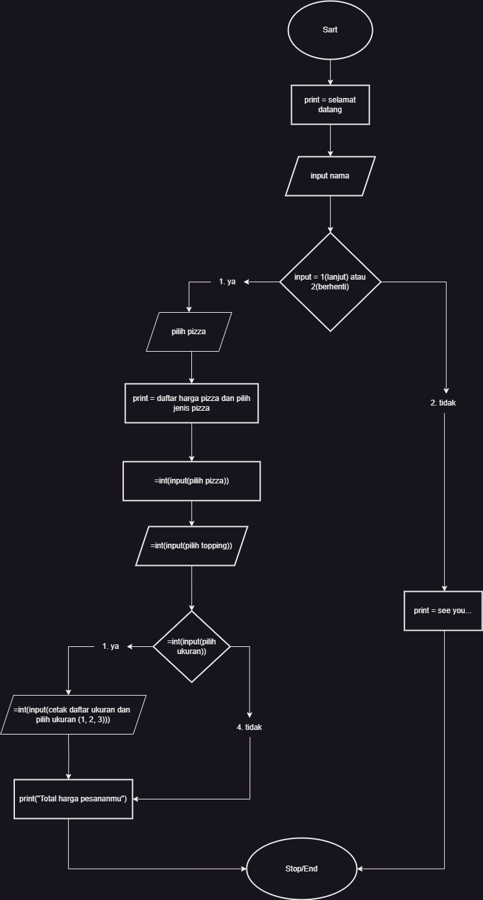

Flowchart yang ditampilkan menunjukkan alur proses pemesanan pizza melalui sistem interaktif berbasis teks, seperti aplikasi atau program komputer. Berikut adalah penjelasan lengkap mengenai flowchart tersebut:

1. Start : Proses dimulai dari titik awal. Sistem akan aktif dan menunggu input dari pengguna.
2. Print = Selamat Datang : Program menampilkan pesan sambutan kepada pengguna.
3. Input Nama : Pengguna diminta memasukkan nama mereka sebagai identitas sebelum melanjutkan ke proses berikutnya.
4. Keputusan (lanjut atau berhenti) : Pengguna diberikan pilihan apakah ingin melanjutkan atau berhenti dengan memilih opsi:
   * 1. Lanjut : Proses pemesanan pizza berlanjut.
   * 2. Berhenti : Jika pengguna memilih berhenti, program akan menampilkan pesan “See you...” dan berakhir.
5. Pilih Pizza : Jika pengguna memilih untuk melanjutkan, program akan menampilkan daftar harga dan jenis pizza yang tersedia untuk dipilih.
6. Input Pilih Pizza : Pengguna memasukkan pilihan pizza mereka. Input ini diproses dalam bentuk angka (integer).
7. Pilih Topping : Setelah memilih pizza, pengguna diminta untuk memilih topping tambahan (jika ada).
8. Input Pilih Topping : Input topping diproses oleh program dalam bentuk angka.
9. Keputusan Pilih Ukuran : Program kemudian memberikan pilihan kepada pengguna untuk memilih ukuran pizza. Pengguna memiliki opsi:
   * 1. Ya: Pengguna melanjutkan untuk memilih ukuran pizza.
   * 2. Tidak : Pengguna bisa memilih untuk tidak menentukan ukuran dan keluar dari proses.
10. Cetak Daftar Ukuran dan Pilih Ukuran : Jika pengguna memilih untuk melanjutkan, program akan mencetak daftar ukuran pizza yang tersedia dan meminta pengguna untuk memilih ukuran (dengan angka 1, 2, atau 3 sebagai opsi).
11. Input Pilih Ukuran : Pengguna memasukkan pilihan ukuran pizza. Input ini diproses sebagai integer.
12. Print Total Harga Pesanan : Setelah semua pilihan diproses, program akan menghitung dan menampilkan total harga pesanan berdasarkan jenis pizza, topping, dan ukuran yang dipilih.
13. End : Setelah total harga pesanan ditampilkan, proses selesai dan program berhenti.

Ringkasan Alur

* Pengguna disambut dan diminta memasukkan nama.
* Pengguna bisa memilih untuk melanjutkan atau berhenti.
* Jika melanjutkan, pengguna memilih pizza, topping, dan ukuran, lalu sistem menghitung total harga pesanan.
* Proses berakhir setelah pesanan selesai.

Flowchart ini menggambarkan interaksi sederhana namun fungsional untuk pemesanan pizza secara interaktif.

* **Source Code :**

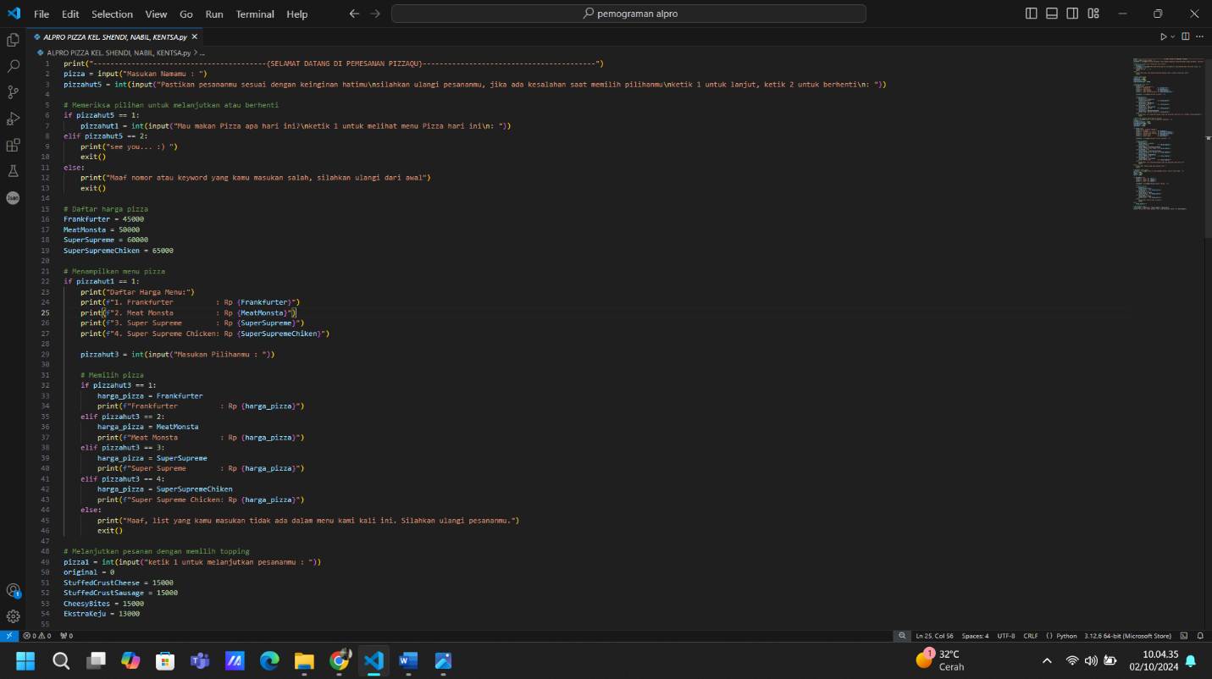

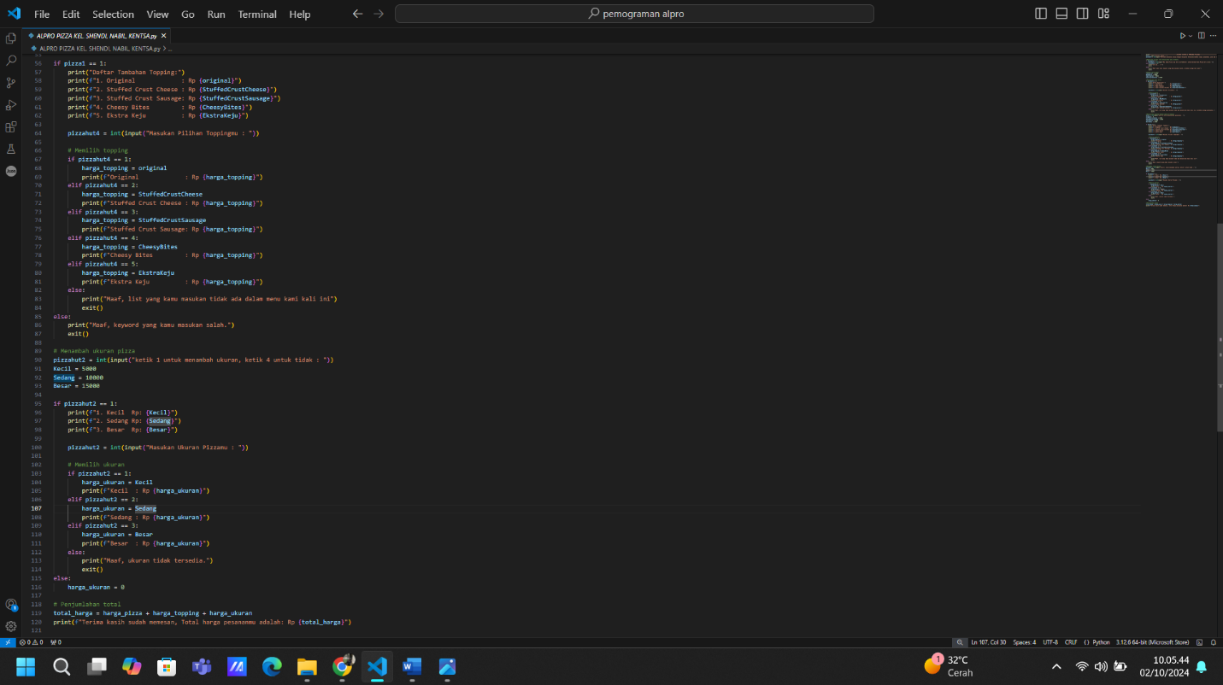

* **Output :** 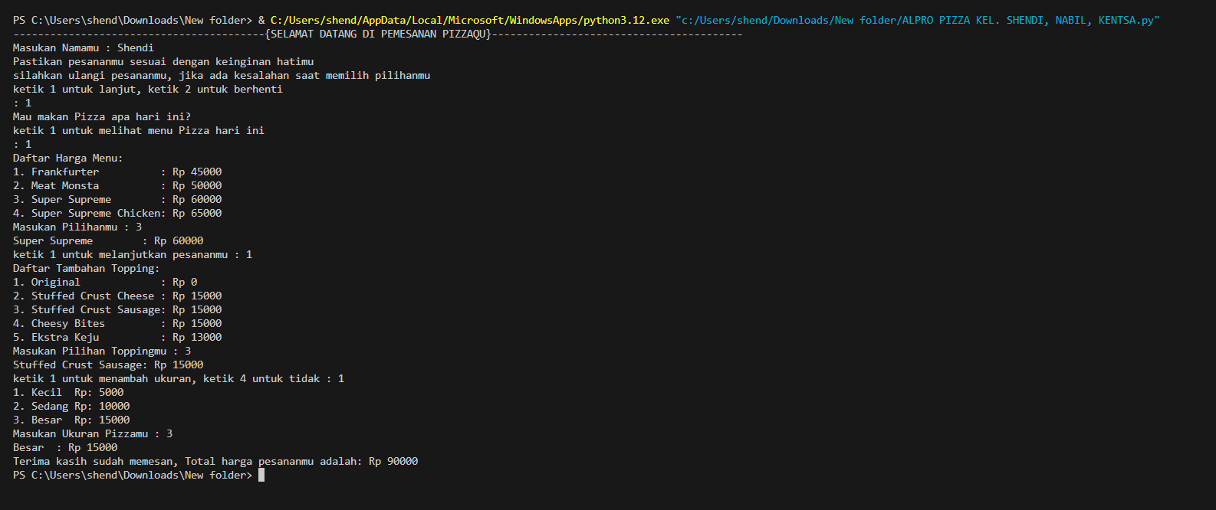
* **Penjelasan Code :**



Pada baris ini menampilkan pesan sambutan ketika program dimulai.



Pada baris ini pengguna diminta untuk memasukkan nama mereka program kemudian meminta pengguna untuk memilih apakah ingin melanjutkan dengan pemesanan (1) atau berhenti (2). Jika pengguna memilih 2, program berakhir dengan pesan perpisahan.

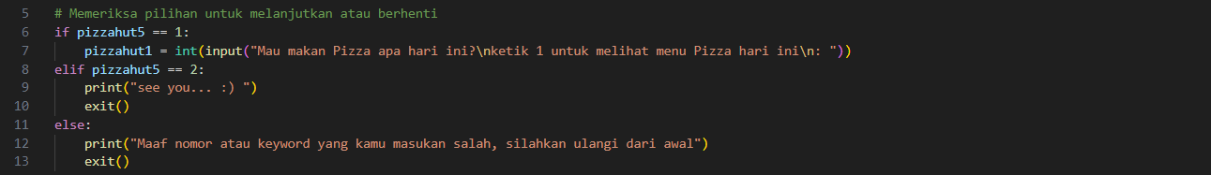

Pada baris ini menampilkan menu pizza dan memilih jenis pizza beserta harganya.

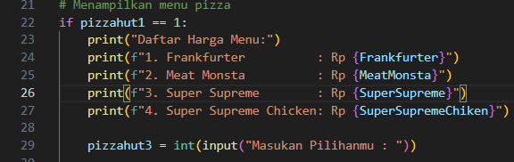

Pada baris ini program menampilkan menu pizza yang tersedia dan meminta pengguna untuk memilih jenis pizza.

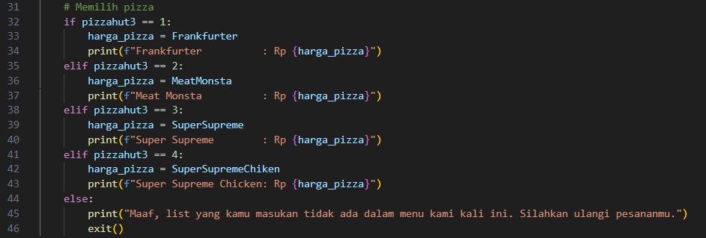

Pada baris ini pengguna memilih salah satu dari jenis pizza yang ditawarkan, dan program menyimpan pilihan tersebut sebagai variabel harga pizza.

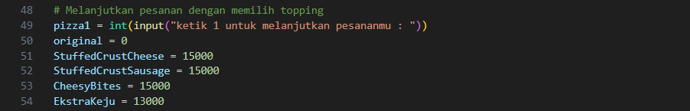

Pada baris ini pengguna memilih salah satu jenis topping yang ditawarkan,dan program menyimpan pilihan tersebut sebagai variabel harga topping.

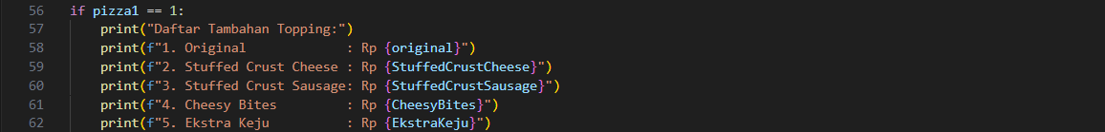

Pada baris ini yaitu untuk menapilkan pesanan.



Pada baris ini untuk memilih toping.

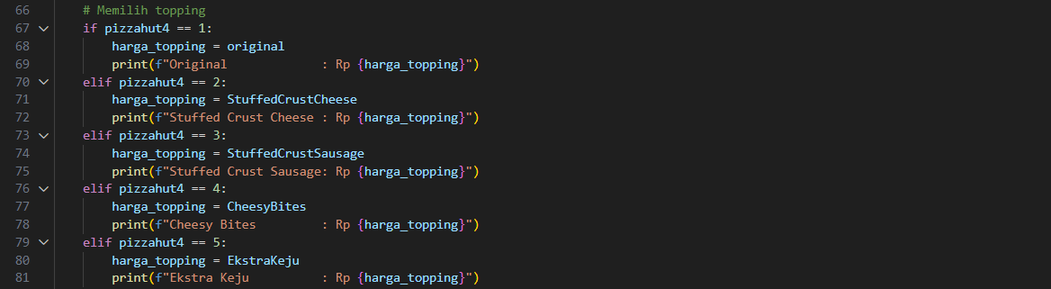

Pada baris ini pengguna memilih salah satu dari jenis topping yang ditawarkan, dan program menyimpan pilihan tersebut sebagai variabel harga topping.

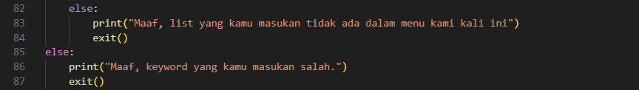

Pada baris ini adalah contoh ketika pesanan tidak ada di daftar menu.

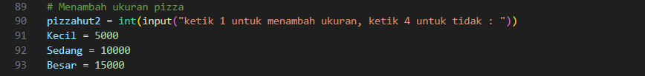

Pada baris ini pengguna memilih salah satu dari ukuran yang ada di daftar menu.



Pada baris ini untuk memilih ukuran pizza.

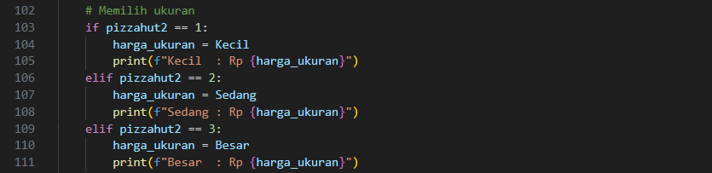

Pada baris ini pengguna memilih salah satu dari ukuran pizza yang ditawarkan, dan program menyimpan pilihan tersebut sebagai variabel harga ukuran pizza.

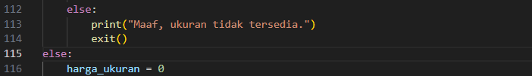

Pada baris ini adalah contoh ketika ukuran pizza tidak ada di daftar menu.



Pada baris ini menampilkan jumlah harga pesanan.



Pada baris ini menampilkan pesan terima kasih karena sudah memesan.